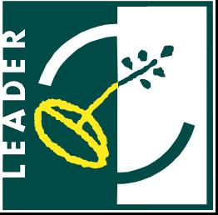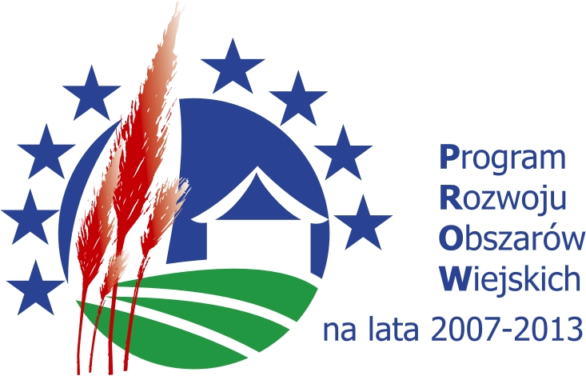
Europejski Fundusz Rolny na rzecz Rozwoju Obszarów Wiejskich: Europa Inwestująca w Obszary Wiejskie
Projekt współfinansowany ze środków Unii Europejskiej w ramach działania „Funkcjonowanie lokalnej grupy działania, nabywanie umiejętności i aktywizacja”, objętego PROW na lata 2007-2013
Instytucja zarządzająca Programem Rozwoju Obszarów Wiejskich na lata
2007-2013 Ministerstwo Rolnictwa i Rozwoju Wsi

Stowarzyszenie ”WIR” -Wiejska Inicjatywa Rozwoju rozpisało konkurs pn „W babcinej kuchni .Nasze dziedzictwo”. Konkurs składał się z dwóch etapów. W pierwszym etapie trzyosobowe jury na podstawie nadesłanych starych receptur oceniało: historię potrawy, składniki potrawy i sposób wykonania. Wybrano 12 potraw, których autorzy zostali zaproszeni do II etapu. Odbył się on w świetlicy wiejskiej w Dzwonowie w dniu 21.06.2012r . Kierownik biura Małgorzata Krysiak w imieniu Zarządu przywitała wszystkich przybyłych, przedstawiła trzy osobowe jury konkursu tj. P. Bogdana Matławskiego, P.Grażynę Szubę- Zarębę, P. Artura Skorupę oraz wszystkich uczestników. Każdy uczestnik otrzymał nr stanowiska, na którym przygotował potrawę. Jurorzy oceniali: walory smakowe, estetyka wykonania, estetyka podania potrawy .
Komisja degustowała każdą z potraw oraz zadawała dodatkowe pytania . Następnie wszystkich uczestników zaproszono na poczęstunek.
Przed ogłoszeniem wyników Prezes Stowarzyszenia Elżbieta Rink bardzo serdecznie podziękowała uczestnikom za udział w konkursie , ogromne zaangażowanie Stowarzyszenia „Aby żyło się lepiej” z Dzwonowa oraz Kołu Gospodyń Wiejskich, którzy przygotowali salę, kuchnię, własnoręczne wypieki, a także jurom, oraz redaktorowi Zdzisławowi Tararako, który podczas konkursu przeprowadził wiele wywiadów, materiały te zostaną wykorzystane w audycji radiowej.
Trzyosobowe jury jednogłośnie przyznało dwa równorzędne I miejsca dla Koła Gospodyń Wiejskich z Nosowa gm. Suchań za potrawę wielkanocną pn „Barszcz wielkanocny z serkiem”, wykonany według starej receptury przywiezionej z Lubelszczyzny. Do barszczu według gustu dodaje się jajka, pokrojone w kostkę: chleb, własne wyroby w postaci szynki, kiełbasy oraz suszony ser. Potrawa została podana z elementami wielkanocnymi, wszystkie dodatki do barszczu były własnoręcznie przygotowane. Barszcz w smaku był doskonały, ale hitem był ser- biały twaróg suszony. Komisja postanowiła dodatkowo nagrodzić go wyróżnieniem i gorąco namawiała, aby ser został zgłoszony na listę produktów regionalnych.
I Miejsce otrzymał również „kondziuk” Pani Sylwii Wiechy ze Strachocina gm. Stargard Szczeciński. Przepis przywędrował z Kresów z miejscowości Naliboki woj. Nowogrodzkie obecnie Białoruś. Jest to żołądek świński nadziewany jajkami, wątróbką, warzywami, mięsem i naleśnikami. Potrawę przystrojono pomidorami , a stanowisko ozdobiono naturalnymi warzywami.
Drugie miejsce zajęła potrawa „Młoda kapusta na zakwasie” chlebowym wykonana przez Panią Grażynę Kucę z Długiego gmina Chociwel. Ta potrawa nie spotykana we współczesnej kuchni pochodzi również z Kresów z Kozowej gmina Brzezany, województwo tarnopolskie obecnie Ukraina. Kapusta przed gotowaniem zakwaszana jest kwasem chlebowym i podawana z ziemniakami.
Pozostałe potrawy bardziej znane, ale równie smacznie, estetycznie podane otrzymały równorzędne wyróżnienia w postaci Pomorskiej Książki Kucharskiej. Wyróżnienia otrzymały: Piernik lwowski Pani Teresy Zaulicznej, Makowiec zawijany Pani Ireny Sadowskiej, pierogi z farszem z czerwonych buraków i ziemniaków podane przez Panie z Koła Gospodyń Wiejskich w Dalewie i Gogolewie, znakomita zalewajka wychwalana przez redaktora Pani Marii Krakowiak, kapusta z grochem Pani Mirosławy Belskiej, mięsne kartacze Pani Ewy Bukowińskiej, pierogi ruskie Pani Małgorzaty Czyż oraz prażochy podane z kwasem z kapusty kiszonej Pani Jolanty Lipińskiej.
Każda z uczestniczek otrzymała od Stowarzyszenia ”WIR” -Wiejska Inicjatywa Rozwoju materiały promocyjne w tym parasolki.
Projekt w całości został sfinansowany z programu ”Funkcjonowanie lokalnej grupy działania, nabywanie umiejętności i aktywizacja” objętego PROW na lata 2007- 2013 złożonego przez Stowarzyszenie WIR.
Małgorzata Krysiak

